数据处理与模型训练全流程
更新日期：2026年10月10日。本文说明当前项目如何从原始测量制作五项综合分训练答案，训练模型，并将模型与个人近期变化结合用于演示评估。
核心结论：模型学习的是“前24小时的测量”与“后续24至48小时五项指标代表状态是否达到预警分”之间的统计关系。五项分数参考 NEWS2 区间，但不含吸氧和意识状态；后续一天的代表值也不是同一时刻的正式 NEWS2 总分。
流程：原始逐小时记录 → 时间划分 → 前24小时生成九项输入 → 后续一天制作五项综合分标签 → 按人分组 → 处理输入缺失 → 训练及选阈值 → 测试与绘图 → 系统评估。

一 数据来源与时间划分
原始数据来自 PhysioNet 2012 挑战赛 Set A，为重症监护患者入院前48小时的监测记录。原始 Set A 有4000份记录，项目筛选出年龄至少60岁的2554人。测量时间并不均匀，也并非每小时都测齐所有指标；来源人群不能直接代表社区老人。
时间段 | 本项目中的用途
前24小时（第0至23小时） | 汇总实际测得的数值，形成模型输入。
后续时段（第24至48小时） | 根据后续实测数据制作训练答案，不能作为模型输入。

原始数据里的空白仍保留为空白，不当作正常值或零。用于训练的表格是一人一行；逐小时表保留测量过程，供生成标签和核对。

二 前24小时生成模型输入
每名患者前24小时内实际测到的数值分别求均值，再加入个人背景资料，得到九项模型输入。血糖和趋势列虽然出现在原始汇总表中，目前不参与这次训练。
类别 | 模型使用的内容
个人背景 | 年龄、性别、身体质量指数 BMI
五项生理指标 | 呼吸频率、血氧、收缩压、心率、体温的前24小时均值
辅助特征 | 舒张压的前24小时均值

例如三次心率为72、78、84次/分，输入表记录均值78。模型因此看不到完整的逐小时升降顺序；个人近期变化由系统运行时另行分析。

三 五项综合分怎样形成训练答案
呼吸频率、血氧、收缩压、心率、体温各按英国皇家医师学会 NEWS2 第一血氧量表的数值区间计0至3分。项目把这五项分数相加，作为“五项综合分”。吸氧和意识状态不纳入项目设备测量，因此本分数不是完整 NEWS2；缺测项也不会被默认记为0分。
指标 | 0分 | 1分 | 2分 | 3分
呼吸频率 | 12至20 | 9至11 | 21至24 | ≤8或≥25
血氧 | ≥96% | 94至95% | 92至93% | ≤91%
收缩压 | 111至219 | 101至110 | 91至100 | ≤90或≥220
心率 | 51至90 | 41至50；91至110 | 111至130 | ≤40或≥131
体温 | 36.1至38.0 | 35.1至36.0；38.1至39.0 | ≥39.1 | ≤35.0

上表的单位依次为次/分、百分比、毫米汞柱、次/分、摄氏度。项目暂以“五项综合分达到5分”作为未来预警训练答案，参考正式 NEWS2 的5分预警界线；由于项目缺少两项，该界线是工程上的简化选择，尚未在社区老人中验证。
标签制作时，对每个人后续第24至48小时各项实际观测值分别取中位数，再按上表计分并相加。这表示后续一天的代表状态，不是五项同一时刻的正式 NEWS2 测量。
例如呼吸频率22次/分得2分，血氧95%得1分，收缩压105 mmHg得1分，心率100次/分得1分，体温37℃得0分，合计5分。即使没有单项达到3分，多项中度异常也能使综合分进入预警区间。
缺测处理：若只测到部分项目，就用已测项目分数之和作为下界，并按每个缺失项目最多3分计算上界。至少三项有实测，且下界已达到5分时标1；上界仍低于5分时标0；其余情况不制作训练标签。这样不会把缺失的真实测量编成“正常”。

四 可用样本与按人分组
先沿用项目已有的按人划分的训练、验证、测试三组，再按新规则接入五项综合分标签。原三组分别有1518、326、325人；符合“标签在缺测情况下仍可确定”条件的共618人。
数据组 | 可用人数 | 达到预警人数 | 作用
训练集 | 445 | 46 | 训练模型和拟合缺失值处理器
验证集 | 82 | 14 | 提前停止及选择阈值
测试集 | 91 | 12 | 仅用于最终评估和绘图

训练程序按患者编号检查三组是否交叉，防止同一人的记录同时进入训练和测试。新标签筛选了较易确定结论的病例，因此测试结果仅适用于筛选后的这91人。

五 缺失值处理与模型训练
前24小时输入仍存在缺失。缺失值处理器只在训练集拟合，验证集、测试集和线上预测沿用训练得到的规则；原始 CSV 不被改写。
- 呼吸频率缺失时，参考训练集中最相近的7个样本估算。
- 血氧及其他缺失输入使用训练集中相应字段的中位数。
- 模型同时接收缺失标记，区分真实测量与估算输入。估算值不用于证明本次测量正常。
模型采用 XGBoost 二分类。最多设置400轮，树深度2，学习率0.035，并用类别权重照顾较少的预警样本。验证集指标连续35轮没有改善时提前停止；本次最佳迭代编号为38（从0计，即39轮）。轮数由验证结果决定，并非人为规定只训练39轮。
模型输出0至1之间的预警分数。验证集从召回率至少75%的候选阈值中选择 F1 较高者；当前阈值约0.592。阈值只在验证集确定，不在测试集重新挑选。

六 测试结果与三张图
固定训练结果与阈值后，在91人的测试集上得到以下指标。这里的“正确”是相对于项目制作的五项综合分标签，不代表社区老人健康诊断正确。
指标 | 测试结果 | 含义
正确率 | 91.21% | 全部91人中，预测标签正确的比例
召回率 | 75.00% | 实际达到预警标签者被找出的比例
精确率 | 64.29% | 模型提示预警者中，实际标签也为预警的比例
F1 | 69.23% | 兼顾精确率和召回率
ROC AUC | 0.898 | 跨不同阈值区分两类标签的能力

混淆矩阵
横向是模型预测，纵向是后续实测标签。91人中，74人被正确判为未达到预警，9人被正确找出；还有5人被误报、3人未被找出。
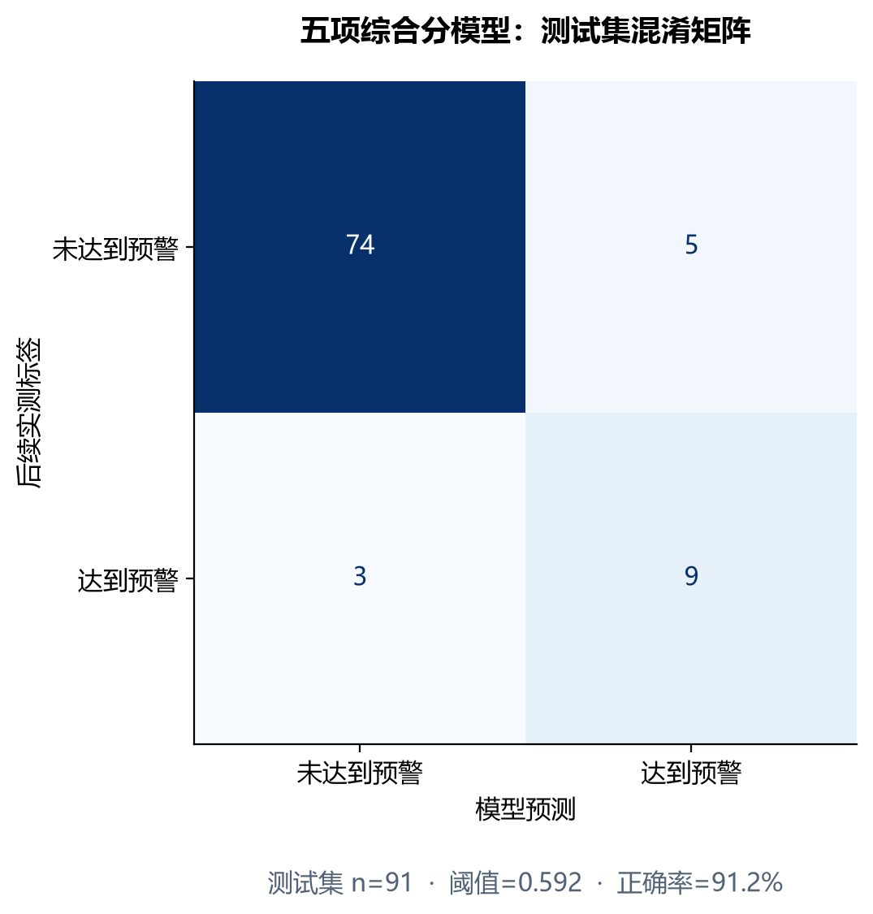
图1 测试集混淆矩阵，阈值为0.592。

ROC 曲线与 AUC
曲线展示不同阈值下真正率与假阳性率的关系。AUC为0.898；它是区分能力指标，不是89.8%的正确率。由于测试集只有12名预警标签者，曲线呈明显阶梯。
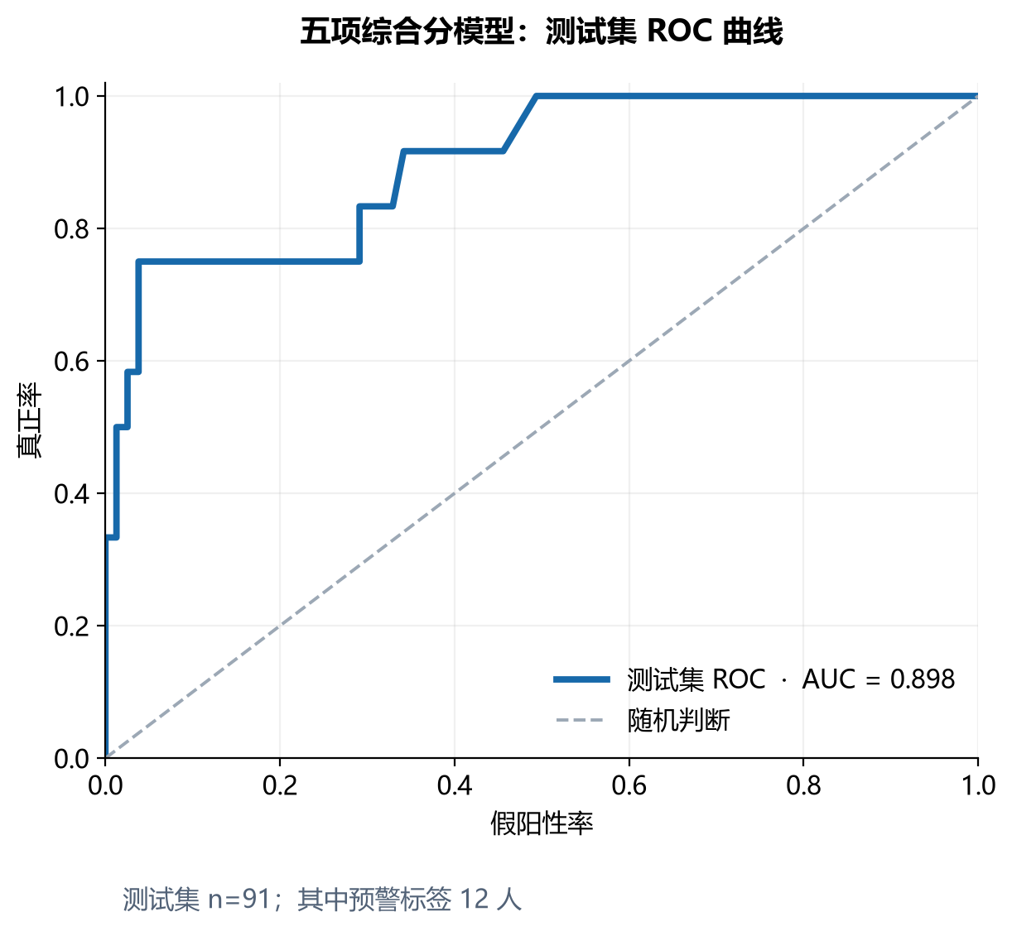
图2 测试集 ROC 曲线与 AUC。灰色虚线表示随机判断。

学习曲线
左图显示随着提升轮次增加，训练集与验证集的 ROC AUC 如何变化，并标出第39轮的最佳位置。右图在固定模型轮数下改变训练人数，每个非全量样本点重复抽样三次；它用于观察样本量与表现的关系。验证集曾参与模型调参，因此独立泛化表现仍以测试集结果为准。
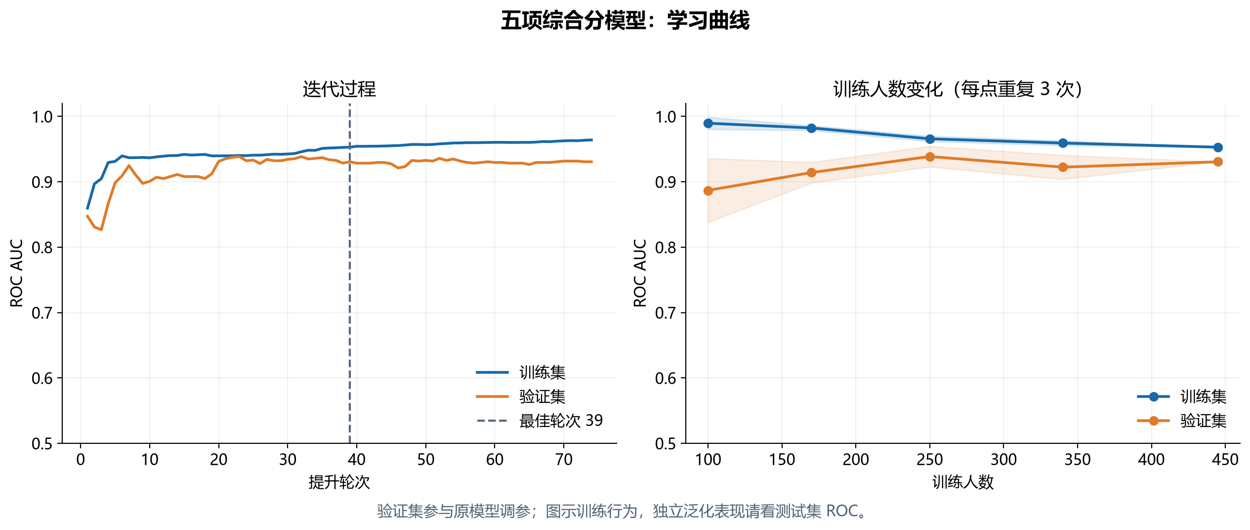
图3 模型迭代过程与训练人数变化。阴影表示重复抽样的波动。

七 模型怎样参与系统评估
风险服务加载训练好的模型及同一套输入缺失值处理规则。前端经 Java 后端提交本次测量与历史记录后，Python 风险服务分别计算两部分，并保留本次实测异常的单项警报。
- 模型预警分数：用本次及过去24小时的测量尽量形成九项输入，预测后续五项综合分是否进入预警区间。
- 个人近期变化：参考近30天最多30条既往记录；至少有三条时，比较本次测量与个人历史水平和近期趋势。这部分不由 XGBoost 训练得到。
- 本次实测检查：按五项指标当前实际测量值计算简化综合分，并保留单项严重异常及严重血压警报；缺测估算值不能消除警报。
系统按演示规则显示“正常、关注、高风险或暂无法评估”。本次五项全部测到时，简化综合分达到5分会提示关注，达到7分会提示高风险；模型与个人近期变化同时提示异常时也会上调等级。页面目前只显示风险等级、模型预警概率与个人变化，不展示分项分数或总分。

八 如何重新训练和生成图表
从项目根目录运行下列三步。若项目内的标签表未变，可跳过第一步；双击 model-training/01_train_model.bat 则会顺序执行训练和绘图。
数据处理： .\.venv\Scripts\python.exe .\model-training\build_five_score_labels.py
模型训练： .\.venv\Scripts\python.exe .\model-training\train_five_score_model.py
绘制图表： .\.venv\Scripts\python.exe .\model-training\plot_model_evaluation.py
新模型与指标写入 model-training/output/news2-five-score；三张图的 PNG 和 PDF 位于其中的 figures 目录。训练不会自动替换线上模型。确认结果后，在风险服务停止时把模型文件和 metrics.json 复制到 risk-service/model，再启动风险服务。

当前限制与资料依据
- 后续五项在同一小时全部测齐的患者很少；现行标签使用后续一天各项中位数，因此不是同一时刻的正式 NEWS2 总分。
- 当前模型只在住院重症来源的筛选样本上测试；在社区老人中尚未验证，也没有对概率作社区人群校准。
- 设备暂不采集吸氧和意识状态，项目将两项排除；“未采集”不能推断这两项正常。NEWS2 用于急性病情预警，项目结果不可替代医生判断。
数据来源：PhysioNet 2012 Challenge Set A，https://physionet.org/content/challenge-2012/1.0.0/
评分依据：英国皇家医师学会 NEWS2 评分表，https://www.rcp.ac.uk/media/alxev00t/news2-chart-1_the-news-scoring-system_0_0.pdf
阈值参考：英国皇家医师学会 NEWS2 触发阈值表，https://www.rcp.ac.uk/media/2acdezkd/news2-chart-2_news-thresholds-and-triggers_0.pdf

